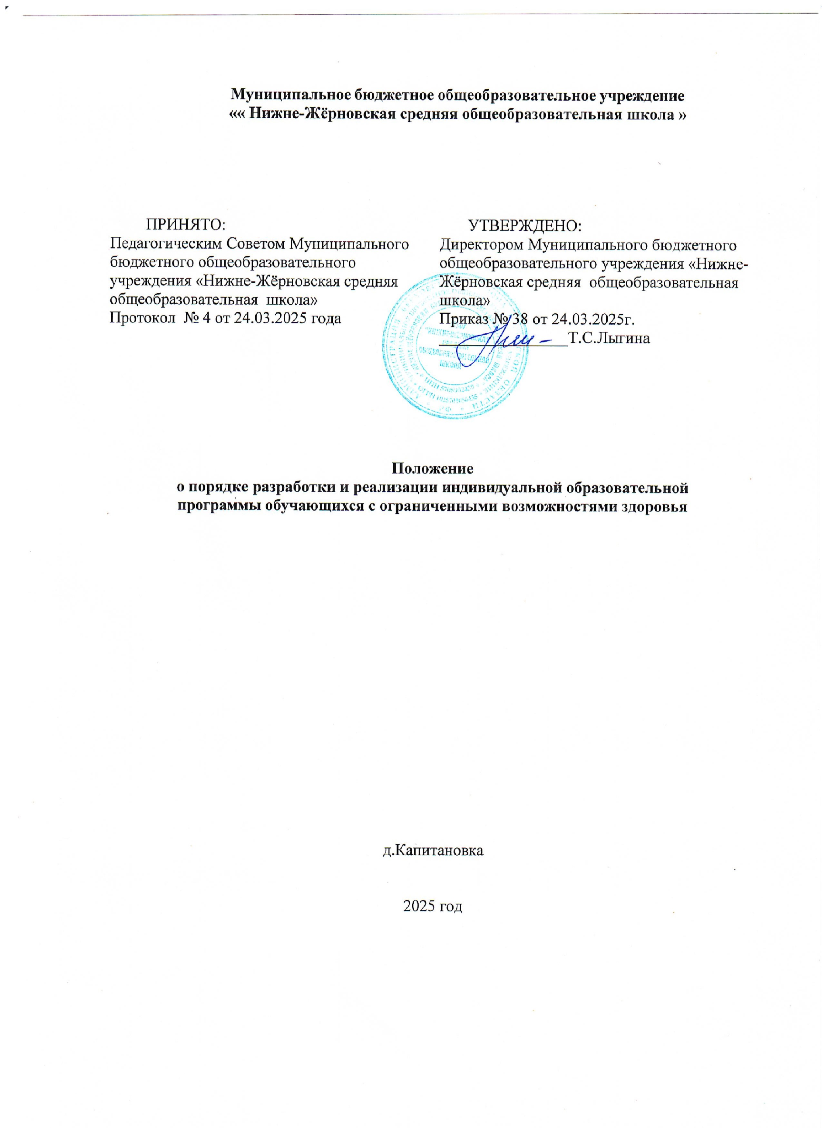
- Общие положения
Положение о порядке разработки и утверждении индивидуальной образовательной программе (далее – ИОП) является локальным нормативным актом, описывающим содержание образования и механизм разработки и реализации ИОП для обучающихся с ОВЗ.

  - ИОП для обучающихся с ОВЗ разработано в соответствии с нормативными правовыми актами федерального уровня:
- Федерального закона от 29.12.2012 № 273-ФЗ «Об образовании в Российской Федерации;
- приказа Минпросвещения от 22.03.2021 № 115 «Об утверждении Порядка организациии осуществления образовательной деятельности по основным общеобразовательным программам – образовательным программам начального общего, основного общегои среднего общего образования»;
- приказа Минобрнауки от 19.12.2014 № 1598 «Об утверждении федерального государственного образовательного стандарта начального общего образования обучающихся с ограниченными возможностями здоровья»;
- приказа Минобрнауки от 19.12.2014 № 1599 «Об утверждении федерального государственного образовательного стандарта обучающихся с умственной отсталостью (интеллектуальными нарушениями)»;
- приказа Минпросвещения от 31.05.2021 № 287 «Об утверждении федерального государственного образовательного стандарта основного общего образования»;
- приказа Минпросвещения от 12.08.2022 № 732 «О внесении изменений в федеральный государственный образовательный стандарт среднего общего образования, утвержденный приказом Министерства образования и науки Российской Федерации от 17 мая 2012 г. № 413»;
- приказа Минпросвещения от 24.11.2022 № 1023 «Об утверждении федеральной адаптированной образовательной программы начального общего образования для обучающихся с ограниченными возможностями здоровья»;
- приказа Минпросвещения от 24.11.2022 № 1025 «Об утверждении федеральной адаптированной образовательной программы основного общего образованиядля обучающихся с ограниченными возможностями здоровья»;
- приказа Минпросвещения от 24.11.2022 № 1026 «Об утверждении федеральной адаптированной основной общеобразовательной программы обучающихсяс умственной отсталостью (интеллектуальными нарушениями)»;
- распоряжения Минпросвещения от 09.09.2019 № Р-93 «Об утверждении примерного положения о психолого-педагогическом консилиуме образовательной организации»;
- постановления главного государственного санитарного врача от 28.09.2020 № 28
«Об утверждении санитарных правил СП 2.4.3648-20 "Санитарно
эпидемиологические требования к организациям воспитания и обучения, отдыхаи оздоровления детей и молодежи"»;
- постановления главного государственного санитарного врача от 28.01.2021 № 2
«Об утверждении санитарных правил и норм СанПиН 1.2.3685-21 «Гигиенические нормативы и требования к обеспечению безопасности и (или) безвредности для человека факторов среды обитания»;
- письма Минпросвещения от 20.02.2019 № ТС-551/07 «О сопровождении образования обучающихся с ОВЗ и инвалидностью»;
- устава Школы.
- Индивидуальная образовательная программа – документ, определяющий
специфику освоения содержания образовательного стандарта на основе рекомендаций территориальной (областной) психолого-медико-педагогической комиссии и психолого- медико - педагогического консилиума образовательного учреждения, комплексной диагностики особенностей личности ребенка, ожиданий родителей с целью создания условий для максимальной реализации особых образовательных потребностей ребенка в процессе обучения и воспитания.
Индивидуальная образовательная программа (далее ИОП) – это образовательная программа, адаптированная для обучения лиц с ограниченными возможностями здоровья (лица с нарушениями слуха, зрения, опорно-двигательного аппарата, с нарушениями речи, интеллекта, расстройствамиаутистического спектра), детей инвалидов с учетом особенностей их психофизического развития, индивидуальных возможностей и при необходимости обеспечивающая коррекцию нарушений развития и социальную адаптацию указанных лиц.
ИОП составляется для обучающихся с ограниченными возможностями здоровья и детей- инвалидов, получающих образование в различных формах обучения (очное, индивидуальное обучение на дому, а также индивидуальное обучение на дому с использованием дистанционных образовательных технологий (ДОТ).
ИОП разрабатываются для следующих категорий обучающихся с ОВЗ, имеющих заключение ПМПК: глухие дети, слабослышащие дети, слепые дети, слабовидящие дети, дети с тяжелыми речевыми нарушениями, дети с двигательными нарушениями, дети с задержкой психического развития, дети с расстройствами аутистического спектра.

Содержательные аспекты разработки и реализациииндивидуальной образовательной программы.
Условия и порядок разработки ИОП
Правом на разработку и утверждение ИОП обладает образовательная организация. Согласно ч.5 ст. 12 Федерального закона N 273-ФЗ. ИОП разрабатывается с учетом рекомендаций ПМПК, федеральных государственных образовательных стандартов общего образования по уровням образования и (или) федеральных государственных образовательных стандартов образования обучающихся с ОВЗ на основании основной общеобразовательной программы и в соответствии с особыми образовательными потребностями лиц с ОВЗ.
При разработке программы учитываются особенности психофизического развития лиц с ОВЗ (по представленным родителями документам). Проектируются необходимые структурные составляющие адаптированной образовательной программы и определяются временные границы освоения АОП. При проектировании ИОП указывается отрезок времени, покрываемый реализацией содержания Программы, четко формулируются цели ИОП и определяется круг задач, конкретизирующих цель адаптированной образовательной программы.

Состав участников разработки ИОП, их полномочия и ответственность.
ИОП для обучающегося с ОВЗ разрабатывают педагоги и специалисты психолого- педагогической службы ОУ (в рамках школьного ПМПк).
Порядок обсуждения проекта ИОП, порядок утверждения ИОП и ввода в действие.
При разработке ИОП учитываются возрастные и индивидуальные особенности ребенка, медицинские показатели, рекомендации ПМПК, ожидания родителей, четко
формулируются цели и задачи индивидуальной образовательной программы (обсуждается необходимость в дополнении или изменении учебного графика, определяются формы получения образования, режим посещения занятий, как подгрупповых, так и индивидуальных, дополнительные виды психолого-педагогического сопровождения, определение промежуточных и итоговых результатов и т.д.).
Решение о переводе обучающегося с ОВЗ на ИОП принимается на основании рекомендаций психолого-медико-педагогической комиссии и при согласии письменном заявлении родителей (законных представителей).
Педагогический совет общеобразовательного учреждения ежегодно утверждает ИОП
для обучающихся с ОВЗ и (или) группы обучающихся с ОВЗ.
В конце учебного года по итогам реализации Индивидуальной образовательной программы в рамках психолого-медико-педагогического консилиума (ПМПк) проводится анализ итоговой диагностики различных сфер развития обучающегося, обосновываются внесение корректировок, формулируются рекомендации с целью обеспечения преемственности в процессе индивидуального сопровождения обучающегося с ОВЗ или ребенка-инвалида специалистамина следующем этапе его воспитания и обучения. А также проводится итоговая встреча с родителями (законными представителями) для определения дальнейших форм работы с ребенком.

Определение содержания ИОП.
ИОП определяет объем и содержание образования, планируемые результаты
освоения образовательной программы, специальные образовательные условия. Проектирование содержания ИОП включает в себя содержательное наполнение образовательного, коррекционного и воспитательного компонентов.
Содержательное наполнение каждого из компонентов зависит от его целевого назначения. Особое внимание при проектировании содержания ИОП уделяется описанию тех способов и приемов, посредством которых лица с ОВЗ будут осваивать содержание образования.

Планирование форм реализации ИОП.
Реализация ИОП может осуществляться с использованием различных форм, в том числе с использованием дистанционных технологий и электронного обучения.
Планирование участия в реализации ИОП различных специалистов (воспитателей, психолога, социального педагога, педагога дополнительного образования и др.). Особое внимание следует обратить на возможность включения в реализацию ИОП родителей (законных представителей)обучающегося с ОВЗ, или группы обучающихся с ОВЗ со схожими нарушениями развития.

Определение форм и критериев мониторинга результатов освоения индивидуальной образовательной программы.
ИОП составляется на один год, корректировка содержания ее осуществляется на основе результатов промежуточной диагностики. На основе анализа промежуточной диагностики, вносятся изменения и корректировки в образовательную программу для конкретного обучающегося с ОВЗ или ребенка-инвалида.
ИОП включает критерии промежуточной и итоговой оценки результативности освоения ИОП. При решении вопроса о переводе обучающегося с ОВЗ как не прошедшего промежуточную аттестацию необходимо руководствоваться:
- Порядком организации и осуществления образовательной деятельности по основным общеобразовательным программам – образовательным программам начального общего, основного общегои среднего общего образования»;
- пунктом 9 статьи 58 Федерального закона «Об Образовании в Российской Федерации» от 29.12.2012 №273-ФЗ.

Структура индивидуальной образовательной программы (ИОП)
2.7.1 Титульный лист (Приложение № 1) включает в себя наименование учреждения, назначение программы, срок реализации, адресность программы (фамилия, имя обучающегося, год обучения), гриф принятия Педагогическим советом, гриф утверждения руководителем, согласование с родителями.
2.7.2.Структура ИОП (Приложение № 2)

Структура индивидуальной образовательной программы на обучающегося выглядит

следующим образом:

№ | Наименование раздела | Содержание
п\п | Наименование раздела | Содержание
1. | Пояснительная записка ИОП | В пояснительную записку входит:  нормативно – правовая база, цели и задачи, психолого – педагогическая характеристика, планируемые результаты,  образовательные потребности.
2. | Содержание ИОП | Содержание раскрывается по трем блокам: образовательный, коррекционный и воспитательный.  Содержание каждого блока ориентировано на ФГОС,  проектируется с учетом развития предметных, метапредметных и личностных умений обучающихся с ОВЗ.
2. | 2.1.  Образовательный блок | В образовательный блок входит: описание специальных условий для освоения адаптированной образовательной  программы, а также требования к учебникам, тетрадям, дидактическим материалам.
2. | 2.2. Коррекционный блок | В коррекционный блок входит:  программа логопедических и психокоррекционных занятий с обучающимися ОВЗ учителем – логопедом и педагогом - психологом
2. | 2.3. Воспитательный блок | В воспитательный блок входит: план работы классного  руководителя по воспитательной работе с целями коррекционно – воспитательного характера.
2. | Организационный раздел | Организационный раздел включает в себя:  Индивидуальный учебный план, расписание занятий, внеурочной деятельности.
2. | Заключения и рекомендации | По итогам промежуточного мониторинга или итоговой диагностики, коллегиального заключения ПМПк вносятся рекомендации и даѐтся заключение по освоению или  корректировки АОП.

При реализация ИОП необходимо создавать условия:
-учет особенностей обучающегося, индивидуальный педагогический подход проявляющийся в особой организации коррекционно-педагогического процесса, в применении специальных методов и средств обучения, компенсации и коррекции нарушений развития (информационно-методических, технических);
-реализация коррекционно-педагогического процесса педагогами и педагогами - психологами соответствующей квалификации, его психологическое сопровождение психологами;
-предоставление обучающемуся с ОВЗ медицинской, психолого- педагогической и социальной помощи;
-привлечение родителей в коррекционно-педагогический процесс.

Приложение № 1
ПРИНЯТО | УТВЕРЖДЕНО
на заседании Педагогического совета | Директор школы
Протокол от 20 г. № | / /
 | (подпись) | (ФИО)
 | Приказ от « » 20 г. №

Индивидуальная образовательная программа

для обучающегося с ограниченными возможностями здоровья

(ФИО обучающегося)

разработали:
Классный руководитель: / / Педагог – психолог: / / Учитель – логопед: / / Педагог-дефектолог: / /
СОГЛАСОВАНО
Родитель (законный представитель)
/ / (подпись) (ФИО)
« » 20 г.

учебный год

Приложение № 2

Содержание

№ п\п | Наименование раздела | Страница
1. | Пояснительная записка ИОП
2. | Содержание ИОП
2. | 2.1. Образовательный блок
2. | 2.2. Коррекционный блок
2. | 2.3. Воспитательный блок
3. | Организационный раздел
4. | Заключения и рекомендации

